**实验（六）：定时器实验**

一、实验目的与任务

实验目的：

1．掌握定时/计数器的中断法工作原理；

2．熟悉C51编程与调试方法。

任务：

1. 运行Keil开发环境，完成定时器软件编程；

2. 建立Proteus仿真模型；

3．完成系统仿真与调试。

二、实验内容

1. 利用片内定时器/计数器进行定时，定时间隔3s；

2. 选择I/O口接入发光二极管；

3. 使用AT89S51单片机的定时器/计数器T1控制LED每隔3秒点亮一次（即亮3秒，灭3秒，如此反复）。

（1）软件实现：

实验步骤：

1. 运行Keil uVision5 开发环境，按照“模块化单片机教学实验平台配套的实验指导书1.2.3 节”介绍的方法建立程esimlab6. uvproj，CPU 为AT89S51，包含启动文件STARTUP.A51。
2. 输入源程序，在Keil uVision5 开发环境中，建立源程序esimlab6.c，将上述程序加入该程序文件。并将该文件加入工程esimlab6.uvproj。
3. 设置工程esimlab6. uvproj 属性，将其晶振频率设置为12MHz，选择输出可执行文件（HEX 文件），仿真方式为“Use Simulator”。
4. 构造（Build）工程esimlab6.uvproj。如果输入有误进行修改，直至构造正确，生成可执行程序 esimlab6.hex 为止。

（2）Proteus仿真：

实验步骤：

1. 运行Proteus 开发环境，建立工程，新建原理图设计文件esimlab6. Pdsprj，参考图一。

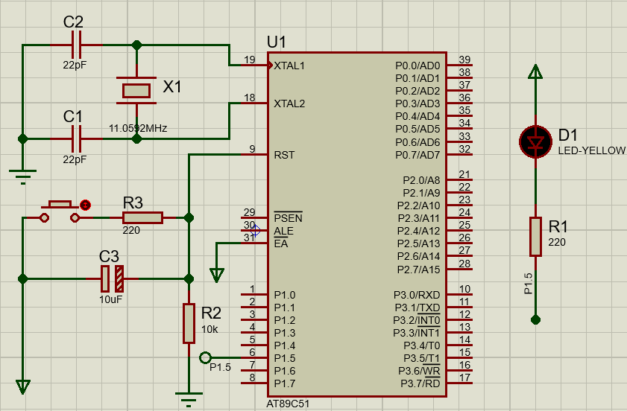

**图一 原理图实例**

1. 设置单片机属性，将其晶振频率设置为12MHz，载入KEIL生成的文件esimlab6.hex。
2. 运行仿真并观察结果。

（3）实验报告

1. 按照实验报告模板撰写，包含②③④内容；
2. 记录程序运行结果截图；
3. 源程序关键部分添加注释；
4. 记录程序调试和仿真结果截图；
5. 把“esimlab6.c（带注释）”、“esimlab6.hex”、“esimlab6. pdsprj”、和“实验报告word 文档”合并为一个压缩包，并以“姓名+完整学号”命名，上传至爱课程平台。

二、实验结果

②程序运行结果截图

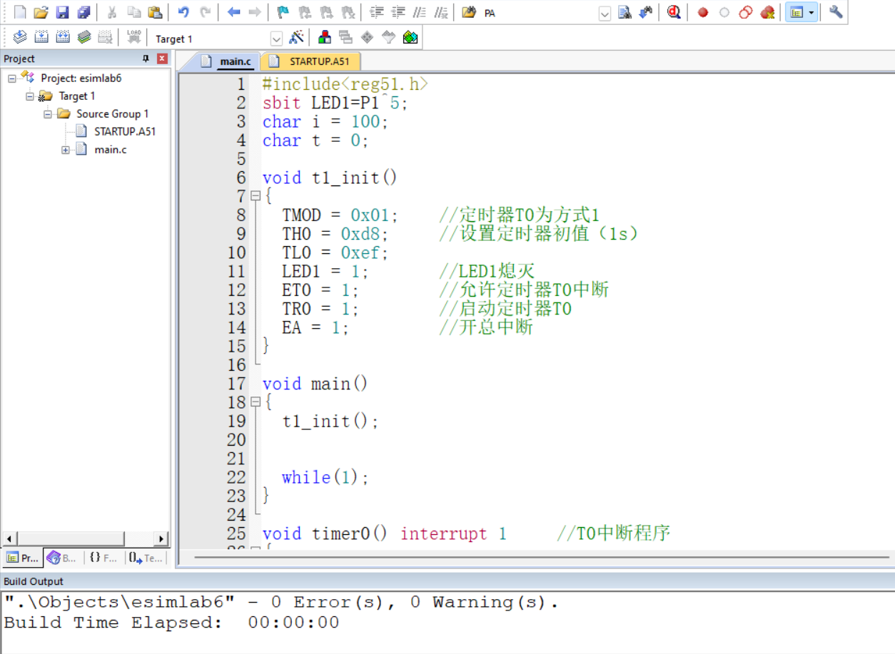

④程序调试和仿真结果截图

